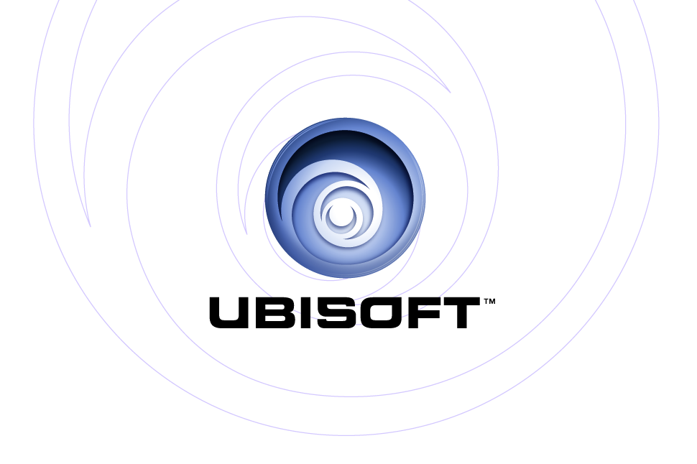

PRESENTA: | Xbox®
BLAZING ANGELS: SQUADRONS OF WW II
(TÍTULO PROVISIONAL)

Descripción del Producto

Vive las batallas más emocionantes y famosas de La Segunda Guerra Mundial formando parte de un escuadrón y llegando a ser un piloto experto. Las habilidades de tus pilotos harán historia en la Segunda Guerra Mundial en diferentes batallas: el ataque a Pearl Harbor, el bombardeo de Berlín… Conquista los cielos de Europa Occidental, el Norte de África y el Pacífico y trae a tu escuadrón vivo de vuelta.

Características principales

- Las batallas más famosas de la Segunda Guerra Mundial.
Vive las mejores batallas de la Segunda Guerra Mundial en los lugares más famosos de todo el globo. El jugador y su escuadrón tendrán que realizar las tareas asignadas si quieren cambiar la guerra ya sea en la invasión de Filipinas, la lucha en los desiertos de África o la batalla de Gran Bretaña.

- Jugabilidad basada en escuadrones innovadores.
Pilotos controlados por IA obedecerán las órdenes de los jugadores. A medida que las habilidades del escuadrón avancen, también mejorarán las del escuadrón. El heroísmo y liderazgo del piloto crecerán durante el curso de la campaña junto con la de su escuadrón haciendo que su fuerza sea aún mayor.

- Gran variedad de aviones realistas. Pilota 40 aviones auténticos de la Segunda Guerra Mundial incluyendo en famoso Mustang P-51, el Lightning P-38, el Flying Fortress B-17, el Luftwaffe’s Messerschmitt, el Spitfire of Britain y el japonés Zero. Todas las partes que componen los aviones son reales, desde los remaches de las alas hasta el morro y la cabina del piloto.
- 20 misiones que te dejarán sin aliento en una emocionante trama.
Los pilotos comenzaran la aventura como reclutas sin experiencia que evolucionarán en las batallas hasta convertirse en pilotos de combate. Las misiones de la Segunda Guerra Mundial tendrán lugar en lugares como Inglaterra, Alemania, Francia, Marruecos y Okinawa.

- Atmósfera auténtica de la Segunda Guerra Mundial. Vuela cerca de los aéreos industriales alemanes, bombardea las islas del Pacífico, o aparece entre las nubes que cubren Londres y ataca al enemigo. El entorno es tan real que parecerá que eres un piloto de una película de La Segunda Guerra Mundial.

- Aviones fáciles de manejar.
No necesitarás ir a la Academia de las Fuerzas Áreas para pilotar estos aviones; los jugadores pondrán saltar directamente a la acción del combate aéreo.

- Xbox Live™ para hasta 20 jugadores online.
Luchas cuerpo a cuerpo entre escuadrones o en modo cooperativo en amplios mapas.

Información:
Editor: Ubisoft
Desarrollador: Ubisoft, Romania
Fecha de lanzamiento: Q3
Categoría: Arcade Simulation
PEGI: Pendiente de confirmar

© 2005 Ubisoft Entertainment. All Rights Reserved. Ubisoft and the Ubisoft logo are trademarks of Ubisoft Entertainment in the U.S. and/or other countries. Microsoft, Xbox, Xbox Live, the Live logo, and the Xbox Logos are either registered trademarks or trademarks of Microsoft Corporation in the U.S. and/or in other countries and are used under license from Microsoft.

